Розробка уроку
з інтегрованого курс»Я досліджую світ»
Світ тварин. Хто такі звірі?

Задорожна Ірина Анатоліївна
Вчитель початкових класів
Гірської філії
Гірського ліцею
Гірської міської
територіальної громади
Сєвєродонецького району
Луганської області
т/ф 0996706838
елект. пошта
irinazador9@ukr.net

Тиждень 29
Тема тижня «Світ тварин»
Дослідницькі /проблемні запитання:
-Хто такі тварини?
-Як живуть свійські і дикі тварини?
-Чому треба берегти тварин?
Завдання тижня:
1.Розширювати та поглиблювати знання дітей про тварин, їхню поведінку, харчування.
2.Виховувати гуманне ставлення до тварин,чуйність, відповідальність.
3.Ознайомлювати дітей з правилами безпечної поведінки з домашніми улюбленцями,особливостями догляду.
4.Учити піклуватися про інших, розуміти їхні почуття, адекватно реагувати на них.
5.Розвивати мислення,мовлення,уяву,увагу,пам’ять, творчі здібності
6.Навчати висловлювати свою думку,активно слухати в умовах усного спілкування,взаємодіяти з однокласниками
Очікувані результати тижня:
На кінець тижня учні знатимуть:
- про правила поводження з тваринами,що можуть жити поруч з людьми;
- цінність тварин для людини;
та вмітимуть:
- описувати тварину;
- розрізняти дикі і свійські тварини;
- розрізняти тварини за класами (звірі,птахи, риби,комахи);
- краще розуміти поведінку тварин, передбачати їхні дії,наслідки своїх вчинків;
- краще розуміти поведінку тварин ,передбачати їхні дії,наслідки своїх вчинків.
Тема уроку Мета:закріпити: «Хто такі тварини ?»
знання учнів про дивовижний світ тварин; формувати уявлення про різноманітність тваринного світу у природі; удосконалювати уміння виконувати арифметичні дії та розв’язувати різні життєві проблеми, учити висловлювати свою думку,формувати навички дослідницької роботи, розширювати уяву про тварин, розширювати кругозір,формувати пізнавальні інтереси, учити спостерігати за тваринами,порівнювати їхні умови життя,виховувати дбайливе ставлення до тваринного світу через природничу,мовно-літературну і математичну галузі

І Ранкова зустріч:
1Привітання:
Доброго ранку! Доброго дня!
Хай плещуть долоньки,
Хай тупають ніжки
Хай сяють усмішки!
Доброго ранку! Доброго дня!
Бажаєте ви!Бажаю вам я!
Діти стають у коло, беруться за ручки і легенько натискаючи на долоньку того, хто стоїть справа,говорить «Олено» (імена учнів) моє вітання приймай,
цілий день гарний настрій май!
Привітаймо одне одного в особливій формі:
- як лисичка « хвостиком»,
- як зайчик вушками,
- як вовчок- сірий бочок,
- як песик лапкою,
- як котик «мур-мур»
2.Обмін інформацією
-Діти, пригадайте, будь ласка,яких тварин ви зустрічали дорогою до школи.
Крісло автора
- Чим саме зацікавила вас ця тваринка ,її поведінка ? Розкажіть про це у кріслі
3. Новини дня:
Гра «Сьогодення»
Обираємо помічника дня. Він робить прогноз на сьогоднішній день про дату ,
назву тижня, погоду, кількість присутніх.
Повідомлення теми:
-А зараз давайте пограємо в гру «Знайди зайве слово»
- Лисичка,орел,метелик,квітка
-Яке зайве слово в цьому ряду?
-Як назвати одним словом всі останні слова?Ваші припущення…
-Отже ми підійшли до назви нашої теми «Хто такі тварини?»
ІІ Групова робота
« Мандрівка у царство тварин»
-Сьогодні ми з вами розпочнемо мандрівку в Царство тварин. У цьому царстві проживають різні мешканці. Усі вони такі ж жителі Землі, як і ми, люди. Якщо ми хочемо одружитися з ними –маємо більше дізнатися про них:
Хто вони ,де живуть ,що їдять.
Складання правил роботи в групах. Розподіл дітей на групи «Звірі», «Птахи» «Риби» «Комахи»
Вчитель роздає картки.
Звірі : киця,кажан, їжак,корова,
Птахи : лелека,голуб,курка,горобець
Риби: щука,окунь,акула, сом
Комахи : комар,бджола,сонечко,метелик
Діти надрукуйте підпис під кожним зображенням «Хто це?»Зазначте «своїх істот»
-Молодці! Всі правильно підписали зображення на малюнках
-А зараз кожна група хай порівняє своїх істот за такими запитаннями
-Який зовнішній вигляд має?
-Де живе?
-Чим харчується?
-Як пересувається?
-Народжується чи вилуплюється?
-Будь ласка, запишіть на карточці одним словом,як називаються їхні тварини.
Вправа «Крісло автора»
Учень кожної групи розказує про тварин за поданим початком «Усих цих істот можна назвати…(звірі,риби,птахи,комахи)
Усі карточки з надписами «Звірі», «Риби» «Птахи», «Комахи» вчитель розташовує на стіні слів
ІІІ Прийом «Кола Вена»
-Жива природа-це все те,що…( наприклад, р-розвивається,рухається,дихає,розмножується,народжується та вмирає)
-Які особливості цих ознак мають рослини
Матеріал для вчителя
Спільні ознаки

Рослини | Тварини
Проростає | Народжується,вилуплюється
Росте | Росте
Тягнеться до сонця, води | Активно пересувається

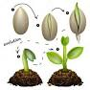

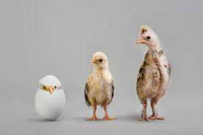
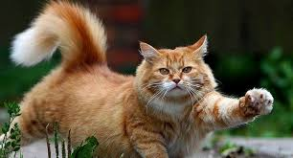

Вчитель розміщує діаграму як опорну таблицю

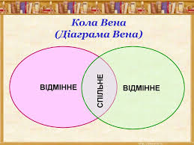

Висновок
Продовжіть речення:
Тварини як і рослини-живі організми,які…
- Чи можуть тварини,на відміну від рослин,обійтися без їжі, отриманої з навколишнього середовища?
Цікаві факти
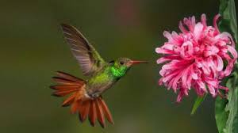

Не секрет, що колібрі – найменша пташка у світі, розміри її дещо більше деяких комах, а часом який-небудь великий джміль і зовсім може бути більше маленької колібрі. Але не тільки своїми розмірами примітна птиця колібрі, яскраве забарвлення пір’я та вдача робить їх одними з самих дивовижних та унікальних представників тваринного світу нашої планети.
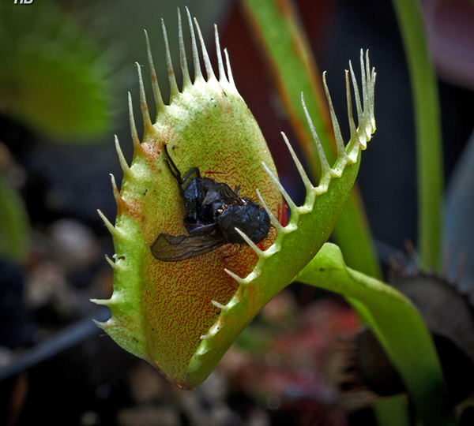
Венерина мухоловка є єдиною хижою рослиною, ловля комах у якої помітна навіть неозброєним оком. Листки у цієї рослини мають вигляд пасті невідомого чудовиська. Кожна паща всіяна колючками-іклами, які виконують роль решіток в клітці і, коли листок зачиняється, здобич не може вибрати

Дидактична гра «Хто де живе?»
-Перегляньте презентацію
-Які тварини живуть у водному середовищі,наземному?
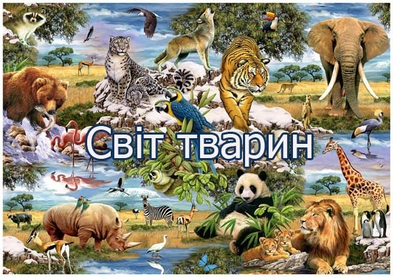

Дидактична гра «Хто де живе ?»
Учні беруть картинки –наліпки та наліплюють їх на таблицю
V Мовні вправи
Робота зі словами таблиці «Водне середовище/ наземне середовище»
Проводиться у формі естафети. Вчитель розподіляє дітей на дві команди. Розкладає картки слів на килимку. Гравець біжить до кожного слова читає,та кидає картку в кошик. Потім команда читає свої слова ,які починаються з голосного,приголосного звуків,односкладові,багатоскладові слова Прописують літери у повітрі, на спині сусіда. Виграє команда, яка набрала більше правильних відповідей
VІ Математичні вправи від наших друзів
Розв’яжіть задачі :

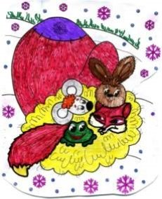
Лізі казку про рукавичку,
Прочитала старша сестричка,
Мишка, жабка,вовк, кабан
Ведмідь - набрідь
Скількі звірів,підкажіть?

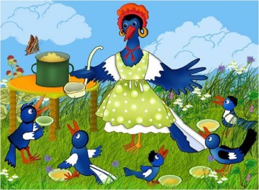
Сорока-ворона кашку варила,
Діток кормила,
П’ять діток мала,
Одного наказала,він нічого не робив,
І обід не заслужив,мама кашку насипала,то скількох нагодувала

-А зараз полічи тваринок у кожній геометричній фігурі
-Розв’яжи приклади і посели тваринку на малюнку
12+4= 16-3= 11+6=
20-5= 18+2= 10-9=

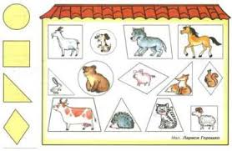

VI Малюємо тварин цифрами
-А зараз давайте намалюємо тварин цифрами за шаблоном
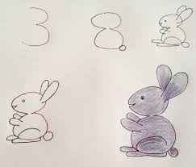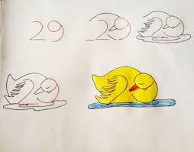

VII Рефлексія «Щоденник вражень» «Що я дізнався про тварин?»
-Що ви дізналися про тварин?
-Гра «Пантоміма
А зараз ,діти, покажіть пантоміму улюблених вами тваринок.
Бажаючі учні виконують пантоміму під музичний супровід.
Всі останні угадують тваринку.
Які враження у вас від сьогоднішнього уроку?
Намалюйте ,або напишіть про це в щоденнику вражень
Поспостерігайте за своєю тваринкою, або за твариною в
навколишньому середовищі. Зверніть увагу на
характер,поведінку,уподобання в їжі,звички.



